29.04.2021г. № 4/99 -дмо
РОССИЙСКАЯ ФЕДЕРАЦИЯ
ИРКУТСКАЯ ОБЛАСТЬ
АЛАРСКИЙ МУНИЦИПАЛЬНЫЙ РАЙОН
МУНИЦИПАЛЬНОЕ ОБРАЗОВАНИЕ «КУЙТА»
ДУМА
РЕШЕНИЕ

ОБ УТВЕРЖДЕНИИ ПРОЕКТА РЕКУЛЬТИВАЦИИ НЕСАНКЦИОНИРОВАННОЙ СВАЛКИ

Руководствуясь Федеральным законом от 18.06.2001 № 78-ФЗ «О землеустройстве», Федеральным законом от 6 октября 2003 года № 131-ФЗ «Об общих принципах организации местного самоуправления в Российской Федерации», Постановлением Правительства РФ от 10 июля 2018 г. N 800 "О проведении рекультивации и консервации земель", Уставом муниципального образования «Куйта», Дума муниципального образования «Куйта»

РЕШИЛА:

1. Утвердить проект рекультивации несанкционированной свалки (Приложение 1)
2. Настоящее решение вступает в силу после его официального опубликования.
3. Настоящее решение опубликовать в информационном печатном издании муниципального образования «Куйта» «Идеальский вестник» и разместить на официальном сайте администрации муниципального образования «Куйта» в информационно-телекоммуникационной сети «Интернет».

Председатель Думы МО «Куйта»
Глава муниципального образования «Куйта»
Григорьева Н.Н

Приложение 1
к решению Думы МО «Куйта»
от 29.04.2021г. № 4/99-дмо

Раздел 1. Пояснительная записка
1.1. Исходные условия рекультивируемого земельного участка

Таблица 1. - Общие сведения об объекте рекультивации

№ | Наименование | Параметры, реквизиты и т.п.
1 | 2 | 3
1 | Объект рекультивации | Земельный участок площадью 4,5 га, с кадастровым номером 85:01:120708:103 с размещением твердых бытовых отходов
2 | Местоположение объекта | Иркутская область, Аларский район, 1 км. на восток от с. Идеал в сторону д. Аршан, справа от региональной дороги Идеал-Аршан
3 | Общая площадь земельного отвода участка | 4,5 га
4 | Кадастровый квартал № | 85:01:120708
5 | Кадастровый номер | 85:01:120708:103
6 | Правообладатель земельного участка | муниципальное образование «Куйта»
7 | Состояние поверхности | Земельный участок из состава земель сельскохозяйственного назначения с разрешенным использованием для сельскохозяйственного производства, имеет свободный доступ, здания и сооружения отсутствуют, массив прилегает к участку полевой дороги. Свалка ТБО представляет собой хаотично разбросанные кучи отходов строительных материалов. Имеются отвалы сгоревших отходов с остатками резиновых покрышек, оплавленного стекла, бутылок, пластика образующих массу перемешанного шлака, почвы и полуразложившихся отходов.
8 | Заказчик | Администрация муниципального образования «Куйта»
9 | Почтовый адрес заказчика | 669475, Иркутская область, Аларский район, с. Идеал, ул. Коммунаров, 17
10 | Реквизиты заказчика | р/с 40204810000000000397, Отделение Иркутск, г. Иркутск, БИК 042520001, ИНН 8501006128, КПП 385101001
11 | Начало рекультивации | 2021 год

1.2. Местоположение участка

Земельный участок с кадастровым номером 85:01:120708:103 расположен в 1 км. на восток от с. Идеал в сторону д. Аршан справа от региональной дороги Идеал-Аршан. Рис. 1.

Рекультивация земельного участка с размещением твердых бытовых отходов площадью 4,5 га,
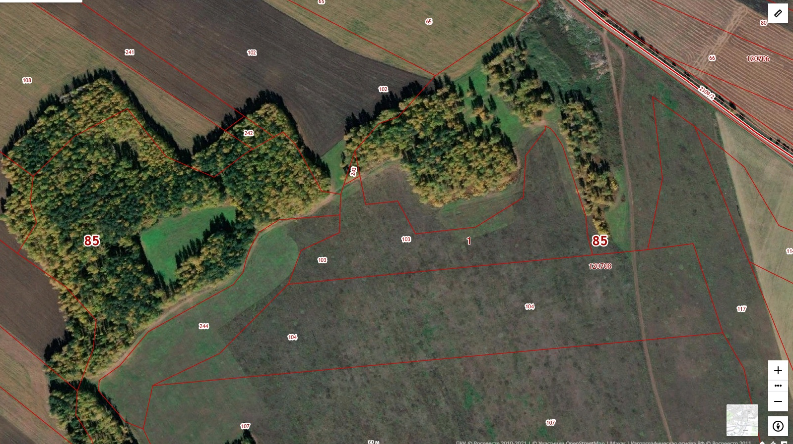

Рис. 1. Расположение земельного участка

1.3. История вопроса

Данный земельный участок был передан в муниципальное образование «Куйта» (далее – администрация МО «Куйта») в 2017 году. Право собственности прежний владелец получил в 2012 году. Не используя земельный участок, владелец в течение 5 лет допускал захламление земельного участка и в 2017 году оформил отказ от него.
В апреле 2020 года прокуратурой Аларского района было выписано представление «Об устранении нарушений законодательства об отходах производства и потребления» мэру Аларского района.
На основании мотивированного представления от 17.12.2019 № 6090/07 по распоряжению от 23 декабря 2019г. № 2568 в отношении Администрации МО «Куйта» в период с 13.01.2020 по 07.02.2020 проводилась внеплановая документарная проверка по факту нарушений допущенных администрацией МО «Куйта» на земельном участке категории земель сельскохозяйственного назначения с разрешенным использованием для сельскохозяйственного производства с кадастровым номером 85:01:120708:103.

1.3. Характер нарушения земель

В рамках планового (рейдового) осмотра, обследования на земельном участке установлено:
свалка ТБО расположенная на данном земельном участке представляет собой хаотично разбросанные кучи отходов строительных материалов (битый кирпич, шифер, стекло, ж/б изделия, доски, а также пластиковая и металлическая тара из под продуктов потребления). Имеются отвалы сгоревших отходов с остатками резиновых покрышек, оплавленного стекла, бутылок, пластика образующих массу перемешанного шлака, почвы и полуразложившихся отходов.
У навала сгоревших отходов имеется специфический запах горючего материала (бензин или солярка) предположительно используемая для розжига отходов ТБО.
По результатам сравнительного анализа почвенных образцов на агрохимические показатели установлено снижение подвижного фосфора, обменного калия и снижение показателей содержания органического вещества в пробах. Установлено существенное снижение плодородия земель сельскохозяйственного назначения на площади 200 кв.м, что является ухудшением физических и биологических свойств почвы, а также снижением природно-хозяйственной ценности земель.
Произошло загрязнение земельного участка нефтепродуктами на площади 2,5 кв.м.

Раздел 2. Содержание, объемы и график работ по рекультивации земель, консервации земель

Рекультивация несанкционированной свалки содержит в себе комплекс природоохранных и инженерно-технических мероприятий, направленных на восстановление территорий, занятых под свалкой, с целью дальнейшего их использования. Работы по рекультивации свалки составляют систему мероприятий, осуществляемых в течении 3-х лет.
По результатам комплексной проверки принято решение о рекультивации тела свалки с вывозом отходов на полигон для твердых коммунальных отходов.
Основным направлением рекультивации нарушенных земель принято рекреационное.
Организация работ подготовительного этапа рекультивации выполняется в сроки, установленные проектом (12 месяцев), по завершению которых выполняется биологический этап. В работы подготовительного этапа входит подготовка почвы, внесение минеральных удобрений. Вторая часть включает в себя такие работы, как подбор многолетних трав и их посев уход за посевами, кошение травы. Выполнение биологического этапа производится силами эксплуатационных служб заказчика в течение последующих 3-х лет.
Работы биологического этапа выполняются в рамках мероприятий по уходу за газоном, состоящих из 3-х кратного полива и покоса трав в течение периода положительных температур, а также внесение удобрений.
Биологический этап:
– подбор ассортимента многолетних трав;
– посев многолетних трав на рекультивируемой поверхности;
– уход за посевами;
– кошение травы.
Рекультивация несанкционированной свалки производится с целью улучшения состояния окружающей среды и возвращения занятой территории в состояние, пригодное для хозяйственного использования.
Для улучшения агрохимических свойств субстрата, а также для восстановления в его составе микробиологических компонентов предусматривается проведение мероприятий по мелиорации рекультивационного слоя.
Для повышения плодородия нарушенных земель, при их подготовке под посев многолетних злаковых, предусматривается проведение мелиорации по системе сидерального пара, включающей выполнение агротехнических и гидромелиоративных мероприятий (поверхностное рыхление, вспашка, дискование, посев бобовых видов трав и др.).
Биологическая рекультивация проводится в течение 4 лет. Биологический этап рекультивации целесообразно проводить специализированными предприятиями сельскохозяйственного профиля.
В первый год проведения биологического этапа рекультивации производится подготовка почвы, включающая в себя боронование в 2 следа, внесение основного удобрения в соответствии с нормой, предпосевная культивация и прикатывание почвы кольчатыми катками.
Для обогащения субстрата питательными веществами под посев вносят комплекс минеральных удобрений. Каждый из видов минеральных удобрений, выпускаемых промышленностью, содержит определенное количество действующего вещества, выражаемое в процентах.
Для восстановления утраченного плодородия и структурного состояния субстрата перед возделыванием более требовательных к почвенному питанию многолетних трав рекомендуется высевать многолетние бобовые травы. Эти травы накапливают в почве ежегодно до 80 кг азота, оставляя в ней от 70 до 150 ц/га органического вещества корневых остатков, в значительной степени улучшают структурное состояние, сложение почвы и ускоряют процесс гумусонакопления.
Весной проводится посев донника белого. Посев семян на пологих участках производят механизированным способом. Посев травосмеси на крутые откосы производится вручную.
Осенью первого года производят скашивание трав и вносят дополнительно минеральные удобрения. Зеленую массу скошенных трав оставляют на рекультивируемом участке в качестве сидерального удобрения.
На второй год работ после весенней обработки рекультивационного слоя проводится посев травосмеси многолетних злаковых трав. Одновременно под посев вносятся азотные удобрения. Осенью осуществляют подкормку фосфорными и калийными удобрениями.
В проекте принята травосмесь следующего состава: мятлик луговой, тимофеевка луговая, овсяница красная.
На третий год работ проводят оценку качества посевов. На участках с неудовлетворительным травяным покровом осуществляется подсев семян травосмеси и одновременно подкормку азотными удобрениями.
На четвертый год выращивания многолетних трав производится боронование на глубину 3-5 см, скашивание на высоту 5-6 см и подкормка полным минеральным удобрением 137,5 кг/га с последующим боронованием и поливом из расчета 200 м3/га при одноразовом поливе.
Биологическая рекультивация считается завершенной, если рост трав и формирование травостоя с агрономической точки зрения проходит нормально – зарастает не менее 80% площади.

Мониторинг почв и грунтов

Система наблюдений за состоянием почв и грунтов включает 3 площадки.
Одна из них расположена с подветряной стороны на участке с естественной растительностью. Две на рекультивированной поверхности на площади карьера по разработке грунтов и на площади отвала ТБО. В соответствии с ГОСТ 17.4.4. 02-84 пробы почв для контроля загрязнения тяжелыми металлами отбираются один раз в три года.
В первый год наблюдений отбор проб почв и грунтов проводится в конце вегетационного периода с каждой пробной площадки в трехкратной повторности.
В третий год наблюдений отбор проб на анализ проводится один раз в год в конце лета (август). Пробы отбираются в соответствии с действующими ГОСТами и методиками. В пробах определяются гранулометрический состав, водно – физические свойства, химический состав, агрохимические свойства, содержание тяжелых металлов, органических загрязнителей. По результатам первых наблюдений проводится корректировка объемов исследований по видам и количеству анализов. Лабораторно – аналитические исследования выполняются в аттестованных на данный вид деятельности лабораториях.
Объем исследований в первый год составит 9 (3*3) пробы почв.

Мониторинг растительности (геоботанический)

Под геоботаническим мониторингом понимается исследование флоры на конкретной территории, находящейся под влиянием антропогенных факторов.
Флора – это совокупность видов растений, встречающихся в пределах района (области), определяемой по физико – географическому признаку, либо отделенных друг от друга территорий по искусственным границам. В данном случае мониторинг охватывает рекультивированную площадь и прилегающую территорию.
Наблюдения за состоянием растительности проводится на тех же площадках, что и почвенно – грунтовые исследования в те же периоды. Кроме геоботанического описания отбираются образцы растений на химический анализ один раз в летний период с каждой площадки в трехкратной повторности, всего 9 шт.(3*3) за год. Порядок отбора и анализа образцов определяется в соответствии с действующими методиками и методическими указаниями. Аналитические исследования проводятся в аттестованных на данные виды деятельности лабораториях.
Стоимость лабораторных исследований и общие затраты на проведение
мониторинга почв и растительности определяются договорами с аккредитованными на эти виды работ организациями.

